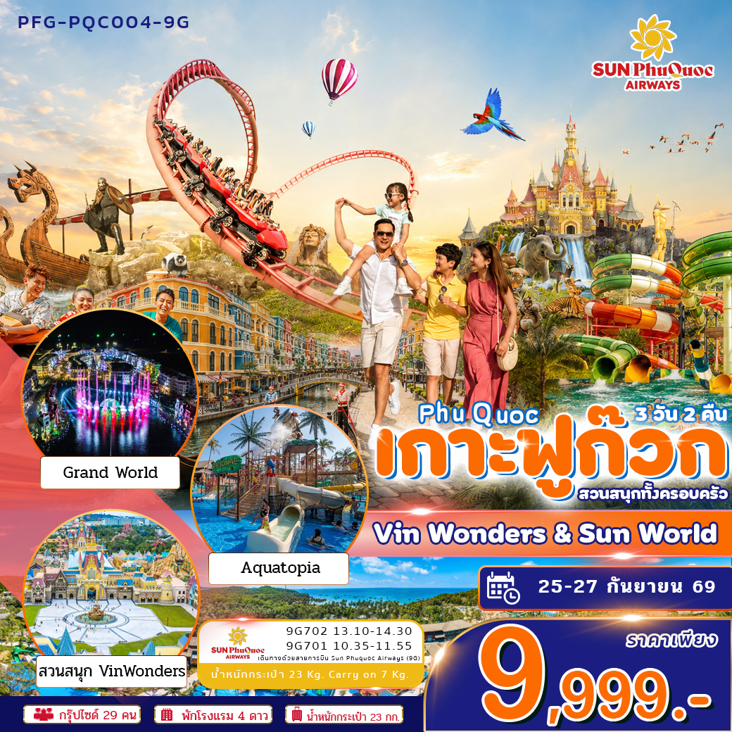

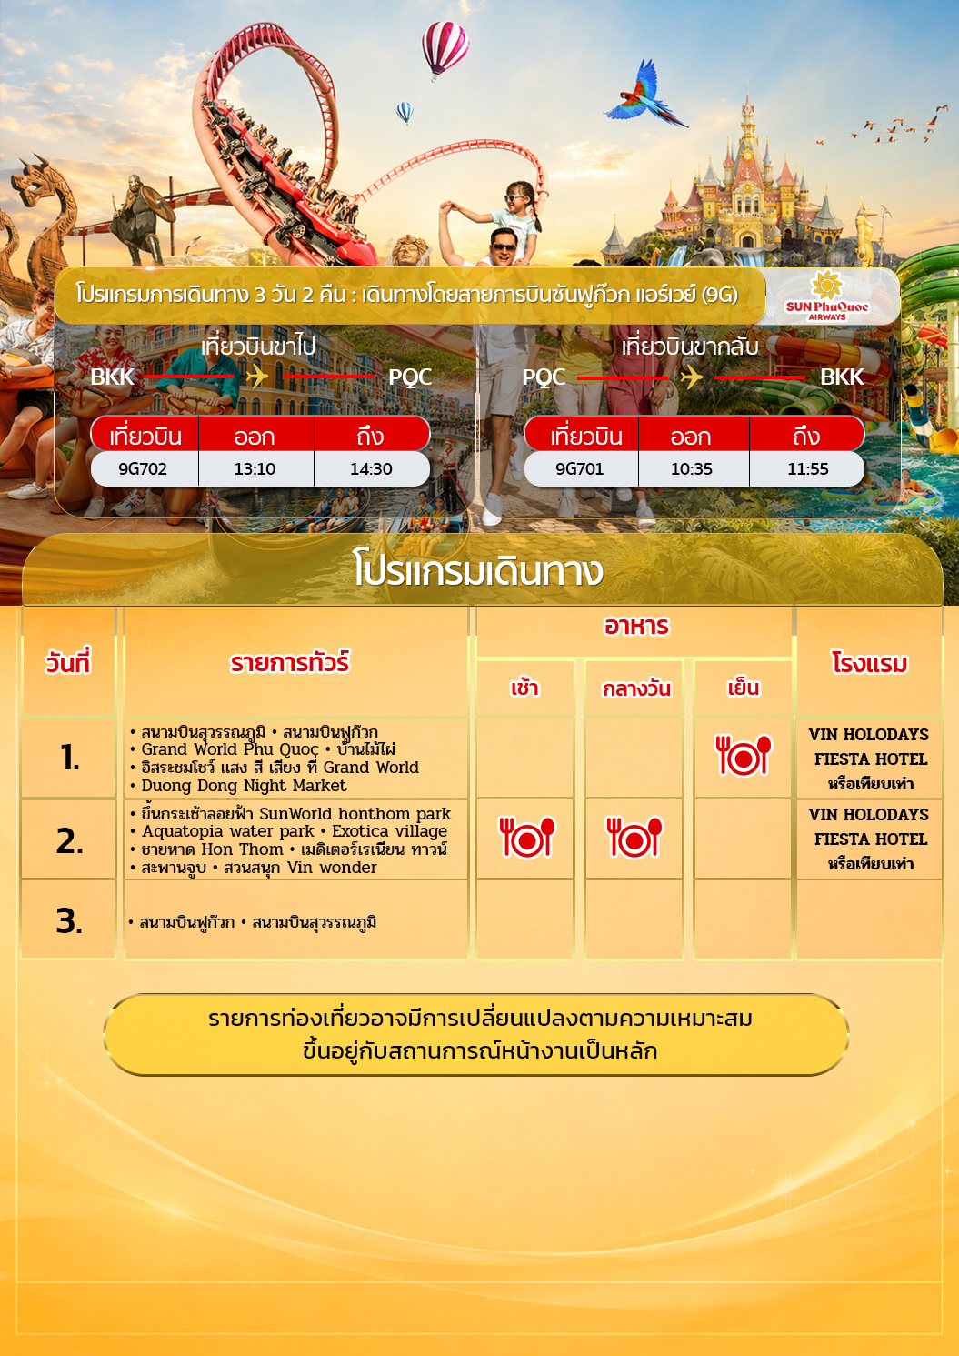
วันเดินทาง | ราคาผู้ใหญ่และเด็ก 3-18 ปี | พักเดี่ยว  (เพิ่มท่านละ)
25-27 กันยายน 69 | 9,999 | 5,000
PFG-PQC004-9G 3D2N
ราคาไม่รวมค่าทิปมัคคุเทศก์ท้องถิ่น คนขับรถท้องถิ่น ตามธรรมเนียม ท่านละ 1,500 บาท/ท่าน/ทริป สำหรับหัวหน้าทัวร์จากเมืองไทย (ตามความพึงพอใจในการบริการ)
ราคาเด็กอายุต่ำกว่า 2 ปี (INFANT) ราคา 7,000 บาท / ท่าน

ราคาทัวร์ไม่รวมค่าทิปมัคคุเทศก์ท้องถิ่น พนักงานขับรถ
1,500 บาท/ลูกค้า 1 ท่าน ชำระที่สนามบินในวันเดินทาง
ในส่วนของหัวหน้าทัวร์ แล้วแต่ความพึงพอใจของท่าน

โปรดอ่านอย่างละเอียด:
- บริษัทฯ จะยึดประเภทห้องพักตามใบจองจากบริษัทเอเจนซี่ที่ท่านทำการจองทัวร์มาเท่านั้น หากมีการปรับเปลี่ยนห้องพักในระยะเวลาใกล้วันเดินทาง บริษัทฯ ขอสงวนสิทธิ์เปลี่ยนแปลงประเภทห้องพัก หรือเรียกเก็บค่าใช้จ่ายเพิ่มเติม
- โรงแรมที่ระบุในรายการทัวร์เป็นเพียงโรงแรมที่นำเสนอเบื้องต้นเท่านั้น ซึ่งอาจจะมีการเปลี่ยนแปลง แต่โรงแรมที่เข้าพักจะเป็นระดับเดียวกันเท่านั้น ตามมาตรฐานโรงแรมประเทศนั้นๆ
- หากเป็นเที่ยวบินแบบเหมาลำ (Charter Flight) กรณียกเลิกการเดินทางไม่สามารถคืนค่าตั๋วเครื่องบินได้ทุกกรณี
- ข้อความสำคัญ! พาสปอร์ตต้องมีอายุการใช้งาน ไม่ต่ำกว่า 6 เดือน นับจากวันที่เดินทางกลับเข้าประเทศไทย และมีหน้าว่างสำหรับลงตราประทับวีซ่า และประทับตราเข้า-ออกประเทศ อย่างน้อย 2 หน้าเต็ม
- จองทัวร์พร้อมชำระเงินมัดจำ 10,000 บาท / ลูกทัวร์ 1 ท่าน ก่อนการเดินทางอย่างน้อย 21 วัน มิเช่นนั้นจะถูกยกเลิกการจองโดยอัตโนมัติ (ช่วงวันหยุดยาวหรือวันหยุดนักขัตฤกษ์ ควรชำระก่อนเดินทางไม่น้อยกว่า 30 วัน)
- ในกรณีที่มีเด็กอายุต่ำกว่า 18 ปี ซึ่งไม่ได้เดินทางกับพ่อแม่ จำเป็นต้องเอกสาร หนังสือยินยอมให้เดินทางจาก สำนักงานเขต และสูติบัตร
- กรณีท่านที่ต้องการ ห้อง Double Room (เตียงใหญ่ 1 เตียง) ทางโรงแรมจะมีไม่มาก ทางบริษัทจะทำการ Request ให้ก่อน หากไม่ได้ ทางบริษัทจะจัดเป็นห้อง TWIN (เตียงแฝด) ให้สำหรับ 2 ท่าน กรณีพักแบบ TRIPLE ROOM 3 ท่าน 1 ห้อง ท่านที่ 3 อาจเป็นเสริมเตียง หรือ SOFA BED หรือ เสริมฟูกที่นอน ทั้งนี้ขึ้นอยู่กับรูปแบบการ จัดห้องพักของโรงแรมนั้นๆ
- โปรแกรมนี้มีการเข้าร้านรัฐบาล 2 ร้าน *หากลูกค้าไม่มีความประสงค์จะเข้าร้านของทางรัฐบาล หรือท่านต้องการแยกตัวออกจากคณะ ณ วันที่มีการเข้าร้านรัฐบาล ทางบริษัทฯ ขอสงวนสิทธิ์ในการเรียกเก็บค่าใช้จ่ายที่เกิดขึ้นจากท่านเป็น จำนวนเงิน 2000 บาท/ท่าน/ร้าน*
** บริษัทจะถือว่าท่านรับทราบและยอมรับเงื่อนไขดังกล่าวแล้ว **

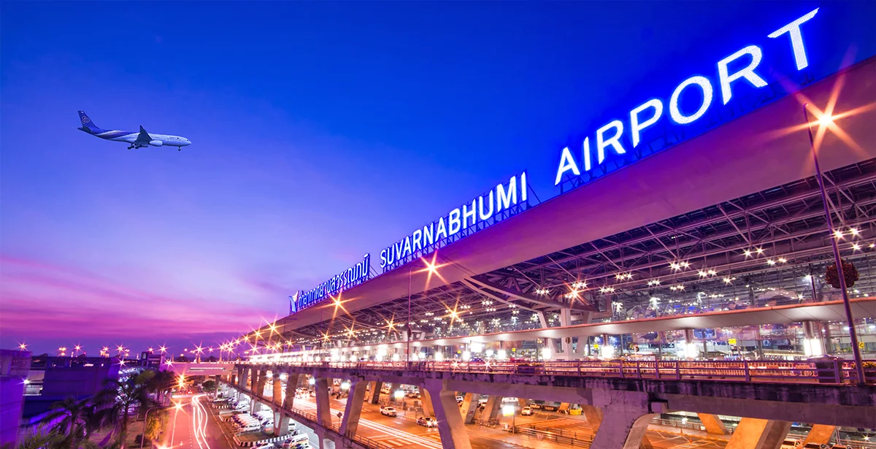
BANGKOK – SUVARNABHUMI AIRPORT
Day 1 : สนามบินสุวรรณภูมิ • สนามบินฟูก๊วก • Grand World Phu Quoc • บ้านไม้ไผ่ • อิสระชมโชว์ แสง สี เสียง ที่ Grand World • Duong Dong Night Market
อาหาร (-/-/D) : ที่พัก VIN HOLODAYS FIESTA HOTEL หรือเทียบเท่า
หรือเทียบเท่า

10.00 น. พร้อมกันที่ สนามบินสุวรรณภูมิ ขาออก ชั้น 4 เคาน์เตอร์สายการบินซันฟูก๊วก แอร์เวย์ โดยมีเจ้าหน้าที่อำนวยความสะดวกแก่ทุกท่าน
13.10 น. ออกเดินทางสู่ เมืองฟูก๊วก ประเทศเวียดนาม โดยเที่ยวบิน ไฟล์ท 9G702
** เวลาบินอาจจะมีการเปลี่ยนแปลง กรุณาสอบถาม หรือแจ้งเจ้าหน้าที่ก่อนทุกครั้งก่อนทำการออกตั๋วภายใน **
15.55 น. เดินทางถึง สนามบินฟูก๊วก ประเทศเวียดนาม ผ่านพิธีการตรวจคนเข้าเมืองเป็นที่เรียบร้อยแล้ว (เวลาท้องถิ่นที่เวียดนาม เท่ากับประเทศไทย) เกาะฟูก๊วก เกาะที่ใหญ่ที่สุดของเวียดนาม เป็นเกาะที่สวยงามในอ่าวไทย อยู่นอกชายฝั่งกัมพูชา เป็นที่รู้จักกันดีว่าเป็นเกาะสวรรค์ของเวียดนาม

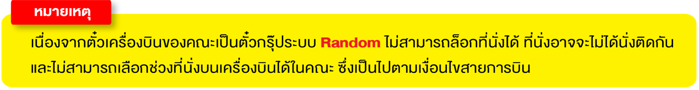
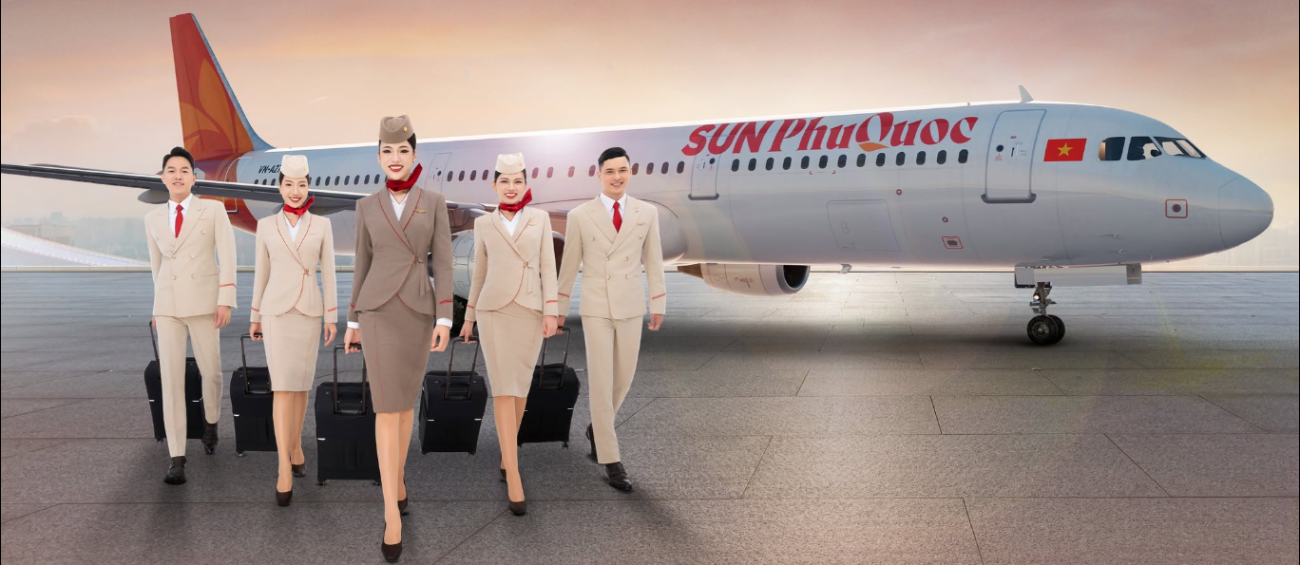

เย็น รับประทานอาหารเย็น ณ ภัตตาคาร
จากนั้น นำทุกท่านเดินทางสู่ Grand World Phu Quoc – The Sleepless City หรือที่รู้จักกันในนาม "เมืองที่ไม่หลับใหล" เต็มไปด้วยตึกสไตล์เมดิเตอเรเนียนหลากสีสัน ศูนย์รวมความบันเทิง และช้อปปิ้ง มีทั้งเทศกาล และกิจกรรมที่มีชีวิตชีวาไม่หยุดหย่อนตลอด 24 ชั่วโมง 365 วันต่อปี อิสระท่านชมทิวทัศน์ริมแม่น้ำเวนิส หรือทะเลสาบแห่งความรัก ถือเป็นหนึ่งในแม่น้ำที่เลียนแบบได้ดีที่สุดในเมืองเวนิส ประเทศอิตาลี ท่านสามารถล่องเรือชมทัศนียภาพไปตามแม่น้ำเวนิสบนเรือกอนโดล่า (ราคาทัวร์ไม่รวมค่าเรือกอนโดล่า)
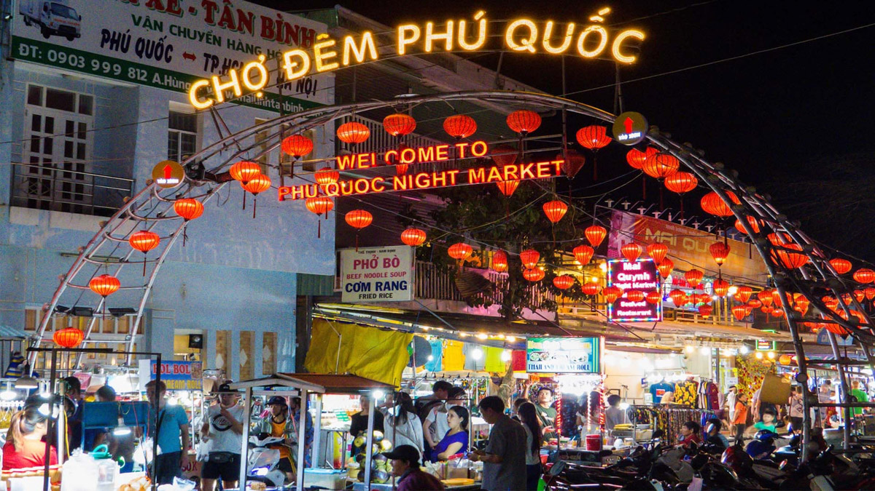
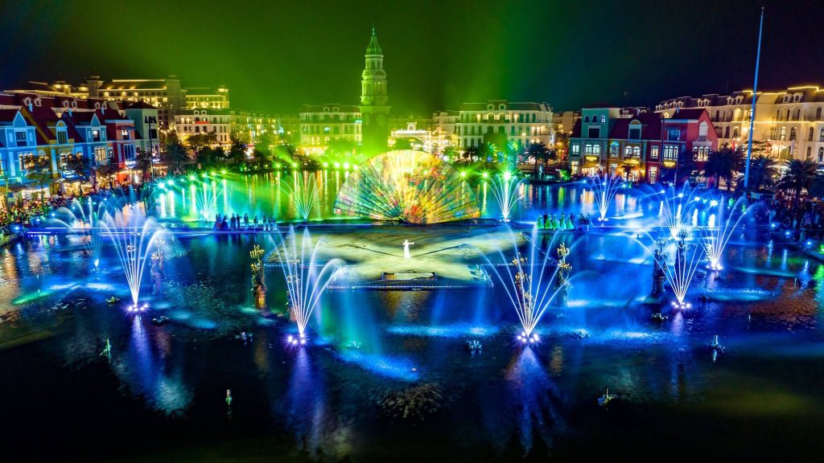
จากนั้น เที่ยวชมตลาดกลางคืนใจกลางเมืองฟูโก๊วก Duong Dong Night Market ลิ้มลองอาหารสตรีทฟู้ด และเลือกซื้อของที่น่าสนใจมากมาย
พัก VIN HOLODAYS FIESTA HOTEL หรือเทียบเท่า
Day 2 : ขึ้นกระเช้าลอยฟ้า Sun World hon thom nature park • Aquatopia water park • Exotica village • ชายหาด Hon Thom • เมดิเตอร์เรเนียน ทาวน์ • สะพานจูบ • สวนสนุก Vin wonder
อาหาร (B/L/-) : ที่พัก VIN HOLODAYS FIESTA HOTEL หรือเทียบเท่า
เช้า รับประทานอาหารเช้า ณ ห้องอาหารของโรงแรม
จากนั้น นำท่านนั่งกระเช้าข้ามทะเลเข้าสู่เกาะ Hon Thom Nature Park ชมวิวที่สวยงามของท้องทะเลแห่งเกาะฟูโก๊วก โดยกระเช้าลอยฟ้า Hon Thom นั้น ได้รับการยกย่องจาก World Guinness ให้เป็น "ระบบเคเบิลคาร์ที่ยาวที่สุดในโลก" เที่ยวสวนน้ำคลายร้อนที่ Aquatopia Water Park และ เพลิดเพลินไปกับเครื่องเล่นมากมายที่สวนสนุก Sun World Hon Thom Nature Park พบกับเครื่องเล่นที่เป็นไฮไลท์อย่าง รถไฟเหาะ Roaring Timbers เป็นรถไฟเหาะรางไม้แห่งแรกและแห่งเดียวของเวียดนาม (สำหรับท่านที่สนใจเล่นสวนน้ำ กรุณาเตรียมชุดสำหรับเล่นน้ำ 1 ชุด)
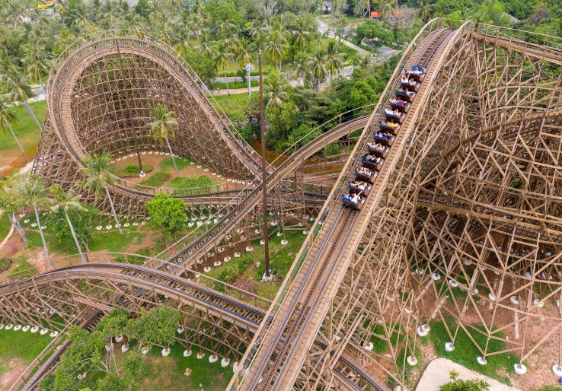
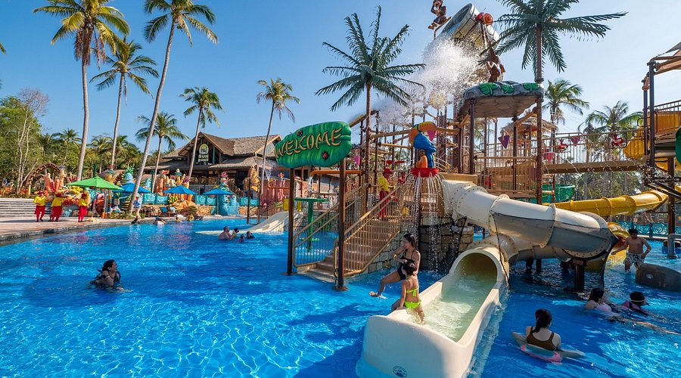
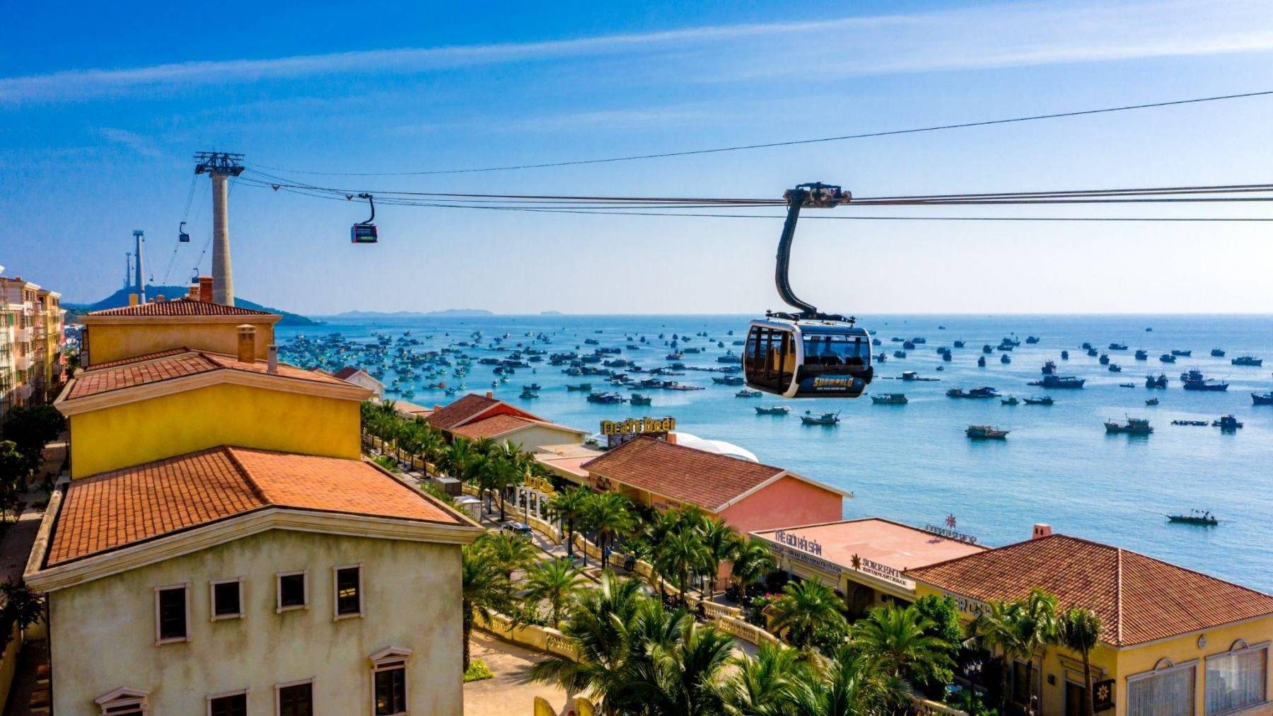
นำท่าน เดินทางสู่ เมดิเตอร์เรเนียน ทาวน์ ที่ได้รับการออกแบบในสไตล์เมดิเตอร์เรเนียน มีอาคารสีสันสดใสคล้ายเมืองในยุโรป โดยเป็นที่รู้จักในฐานะจุดชมพระอาทิตย์ตกที่สวยที่สุดแห่งหนึ่งของเกาะฟูโก๊วก จากนั้นนำท่านอิสระถ่ายรูปที่ สะพานจูบ (Kiss Bridge) สัญลักษณ์แห่งความรักและการเชื่อมโยง สะพานมีลักษณะเป็นโค้งสองฝั่งที่ไม่เชื่อมต่อกัน

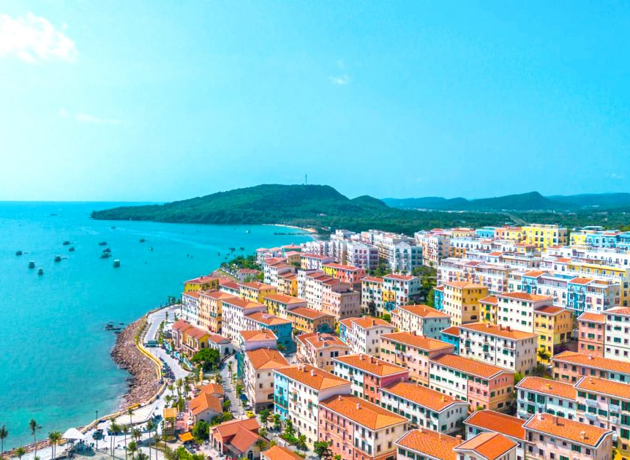
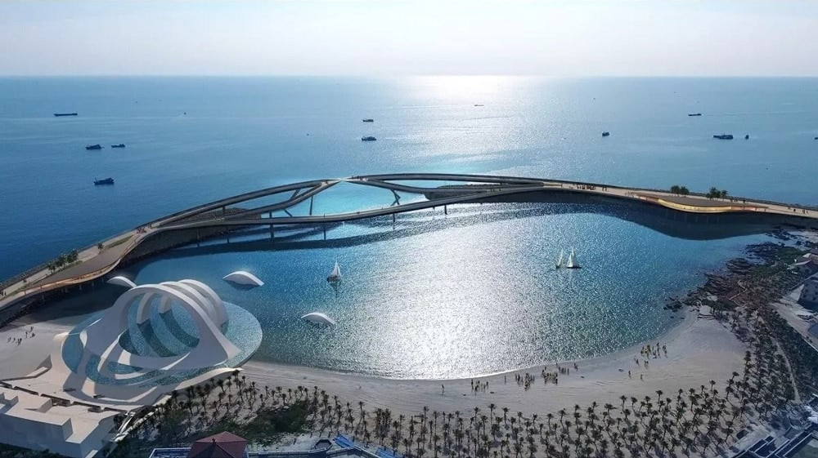
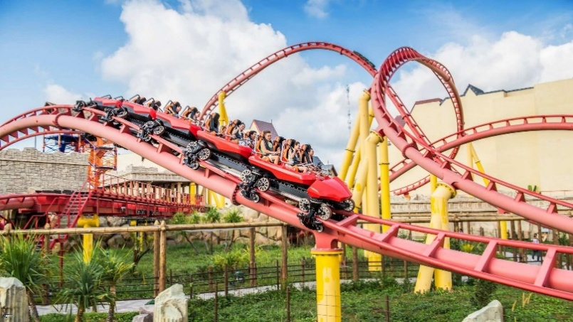
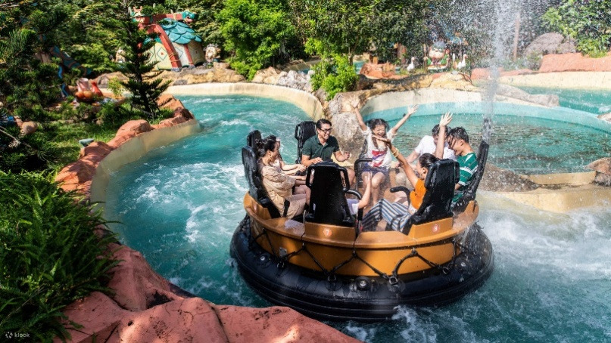
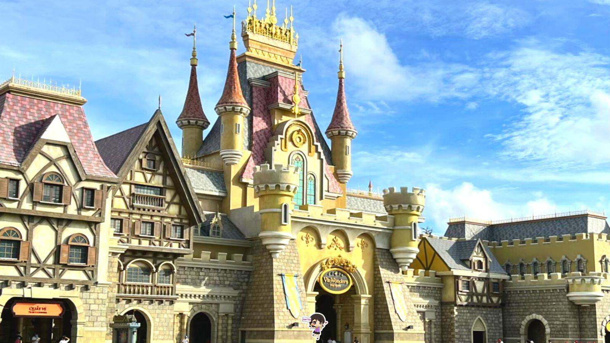
กลางวัน รับประทานอาหารกลางวัน ณ ภัตตาคาร
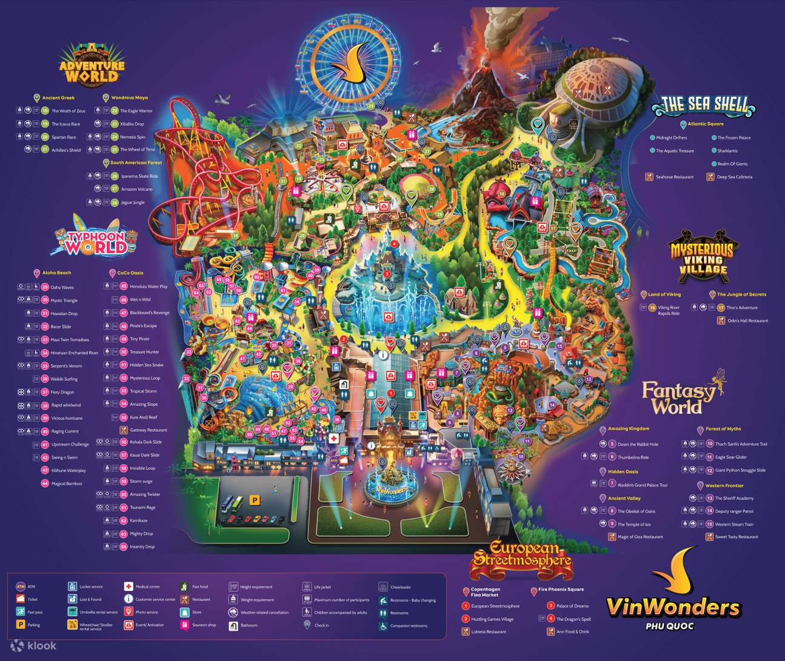
จากนั้น นำทุกท่านเดินทางสู่โลกแฟนตาซี สวนสนุกวินวันเดอร์ส ฟูก๊วก สวนสนุกที่ใหญ่ที่สุดในเวียดนามใต้ ภายในแบ่งออกเป็น 4 โซนหลักๆ ด้วยกัน ได้แก่ โซนสวนสนุก โซนอควาเรียม โซนสวนสัตว์ และโซนสวนน้ำ เรียกได้ว่าเป็นศูนย์รวมสุดยอดความสนุกครบทุกวงจร สุดเหวี่ยงไปกับเครื่องเล่นนานาชนิด วินเพิร์ลแลนด์ ภายในแบ่งออกเป็น 6 โซน ได้แก่ Fantasy World, Mysterious Viking Village, Adventure World, The Sea Shell, Typhoon World และ European Streetmostphere โดยที่นี่มีชิงช้าสวรรค์ที่ติดท็อป 10 ชิงช้าสวรรค์สูงสุดในโลกเป็นตัวชูโรง ตามด้วยเครื่องเล่นสุดมันทั้งรถไฟเหาะ รถไฟตะลุยเหมือง (Evolution Ride) ที่จะเหวี่ยงทุกคนขึ้นไปกลางอากาศแบบ 360 องศา กรี๊ดให้สุดเสียงไปกับรถไฟเหาะบนเกาะแห่งแรกของเอเชีย Alpine Coaster มีความยาวถึง 1.76 กิโลเมตร นอกจากนี้ ยังมีทั้งกิจกรรมในร่ม และกิจกรรมกลางแจ้งมากกว่า 100 รายการที่สวนสนุกแห่งนี้ รวมถึงการแสดงโลมา และอื่นๆ อีกมากมาย
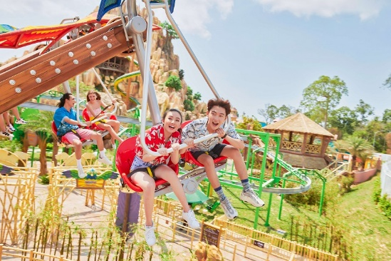
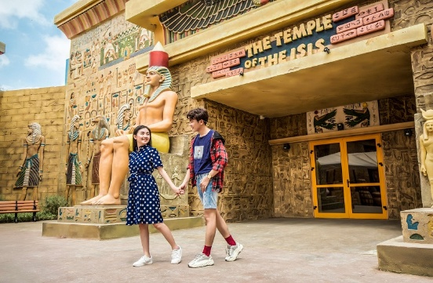
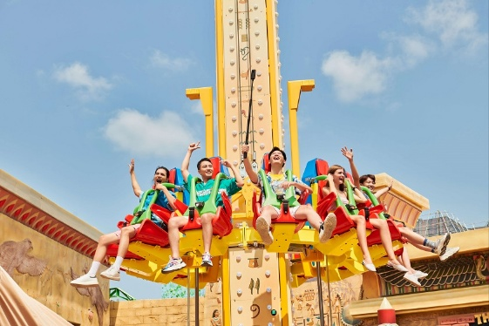
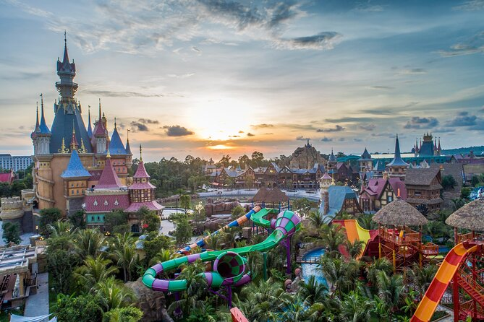
จากนั้น นำท่านพบสัตว์น้ำหลากหลายสายพันธุ์ วินเพิร์ล อควาเรียม เพลิดเพลินไปกับโลกใต้น้ำ และตื่นตากับสัตว์น้ำสายพันธุ์หายากกว่า 3,000 ชนิด พร้อมรับชมโชว์นางเงือก และโชว์การให้อาหารปลา

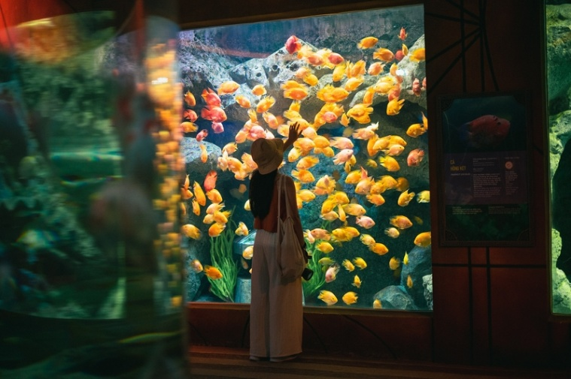
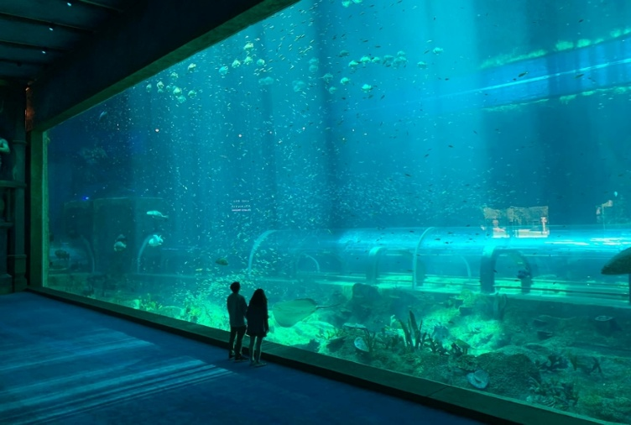

เย็น อิสระอาหารเย็นเพื่อความสะดวกในการท่องเที่ยว
ที่พัก VIN HOLODAYS FIESTA HOTEL หรือเทียบเท่า
Day 3 : สนามบินฟูก๊วก • สนามบินสุวรรณภูมิ
อาหาร (-/-/-) :
เช้า รับประทานอาหารเช้า ณ ห้องอาหารของโรงแรม
ถึงเวลาอันสมควร นำท่านเดินทางสู่ สนามบินฟูก๊วก เพื่อเดินทางกลับสู่ กรุงเทพฯ
10.35 น. ออกเดินทางกลับสู่ สนามบินสุวรรณภูมิ โดยสายการบิน ซันฟูก๊วก แอร์เวย์ เที่ยวบินที่ 9ฌ701
11.55 น. เดินทางถึง สนามบินสุวรรณภูมิ กรุงเทพฯ โดยสวัสดิภาพ...พร้อมความประทับใจมิรู้ลืม
*** กิจกรรมต่างๆ ในแต่ละสถานที่อาจมีการเปลี่ยนแปลงสถานที่ทำกิจกรรมได้ตามความเหมาะสม โดยมิได้แจ้ง

อัตราค่าบริการรวม

- ค่าตั๋วเครื่องบินไป-กลับ ( พร้อมคณะ)
- ค่าสัมภาระเดินทางโหลดใต้ท้องเครื่อง 23 กิโลกรัม ถือขึ้นเครื่อง 7 กิโลกรัม
- ค่าที่พักตามที่ระบุในรายการ พักห้องละ 2-3 ท่าน (กรณีที่โรงแรมไม่มีห้องพักสำหรับ 3 ท่าน ลูกค้าจะต้องเพิ่มเงินเป็น ห้องพักเดี่ยว กรณีพักแบบ TRIPLE ROOM 3 ท่าน 1 ห้อง ท่านที่ 3 อาจเป็นเสริมเตียง หรือ SOFA BED หรือ เสริมฟูกที่นอน ทั้งนี้ขึ้นอยู่กับรูปแบบการ จัดห้องพักของโรงแรมนั้นๆ
- ค่าอาหารตามมื้อที่ระบุในรายการ
- ค่ารถรับ-ส่ง และนำเที่ยวตามรายการ
- น้ำดื่มบนรถวันละ 1 ขวด/ท่าน
- ค่าเข้าชมสถานที่ต่างๆตามรายการ
- ประกันเดินทางวงเงิน 1,500,000 บาท (เป็นไปตามเงื่อนไขกรมธรรม์)
*** เงื่อนไขประกันเดินทาง ค่าประกันอุบัติเหตุและค่ารักษาพยาบาล คุ้มครองเฉพาะกรณีที่ได้รับอุบัติเหตุระหว่างเดินทาง ไม่คุ้มครองถึงการสูญเสียทรัพย์สินส่วนตัวและไม่คุ้มครองโรคประจำตัวและปัญหาสุขภาพอื่นๆ
อัตราค่าบริการไม่รวม

- ภาษีหัก ณ ที่จ่าย 3% และภาษีมูลค่าเพิ่ม 7% (เฉพาะค่าบริการ)
- ค่าใช้จ่ายส่วนตัว เช่น ค่าโทรศัพท์ทางไกล ค่าอินเตอร์เน็ต ค่าซักรีด มินิบาร์ รวมถึงค่าอาหารและเครื่องดื่มที่สั่งนอกเหนือรายการที่ระบุ
- ค่ารักษาพยาบาล ค่าเดินทาง และค่าใช้จ่ายอื่นๆที่ไม่รวมอยู่ในเงื่อนไขของประกันการเดินทาง
- ค่าทิปไกด์ท้องถิ่น และคนขับรถ 1,500.- บาท / ลูกค้า 1 ท่าน
- ค่าภาษีน้ำมัน ที่สายการบินเรียกเก็บเพิ่มภายหลัง ซึ่งลูกค้าต้องชำระส่วนต่างเพิ่มเอง
- ค่าทิปหัวหน้าทัวร์ แล้วแต่ความพึงพอใจของท่าน
เงื่อนไขการออกเดินทาง

- ในแต่ละเส้นทางจะมีการกำหนดผู้เดินทางขั้นต่ำของการออกเดินทาง โดยในทัวร์นี้ กำหนดให้มีผู้เดินทาง สำหรับ 20 ท่าน หากมีผู้เดินทางไม่ถึงที่กำหนด ทางบริษัทฯขอสงวนสิทธิ์ในการเพิ่มค่าทัวร์ หรือเลื่อนการเดินทาง หรือยกเลิกการเดินทาง หากท่านมีไฟลท์บินภายในประเทศแต่มิได้แจ้งให้เราทราบล่วงหน้าก่อน ทางบริษัทฯจะไม่รับผิดชอบใดๆทั้งสิ้น ดังนั้นกรุณาสอบถามยืนยันการออกเดินทางก่อนจองไฟลท์บินภายในประเทศทุกครั้ง
- หากกรุ๊ปคอนเฟิร์มแล้วไม่สามารถเลื่อนการเดินทางได้กรณีกรุ๊ปคอนเฟิร์มการเดินทางแล้วนั้น ท่านจะไม่สามารถเลื่อนการเดินทางได้ ไม่ว่าจะเกิดเหตุการณ์ใดๆต่อท่านก็ตาม อันเนื่องมาจากการคอนเฟิร์มของกรุ๊ปนั้นประกอบจากตัวเลขการจองการเดินทางของท่าน หากท่านถอนตัวออก ทำให้กรุ๊ปมีค่าใช้จ่ายเพิ่มเติมขึ้น หรืออาจทำให้กรุ๊ปไม่สามารถออกเดินทางได้ ดังนั้นทางบริษัทฯขอสงวนสิทธิ์มิอนุญาตให้เลื่อนวันเดินทางใดๆได้ทั้งสิ้น และเก็บค่าใช้จ่ายทั้งหมดตามจำนวนเงินของราคาทัวร์
- การชำระเงินหมายถึงการยืนยันจำนวนผู้เดินทางไม่สามารถปรับเปลี่ยนได้ การชำระเงินเข้ามานั้น หมายถึงท่านได้ยอมรับข้อเสนอและยืนยันจำนวนตามที่ท่านได้จองเข้ามา หากท่านชำระเงินเข้ามาแล้วจะไม่สามารถเปลี่ยนแปลงจำนวนของผู้เดินทางได้ และหากมีความจำเป็นจะต้องเปลี่ยนแปลงท่านจะยินยอมให้ทางบริษัทฯคิดค่าใช้จ่ายที่ทางบริษัทเสียหาย รวมถึงค่าเสียเวลาในการขาย อย่างน้อยที่สุดเท่าจำนวนเงินมัดจำ ทั้งนี้ทั้งนั้นให้เป็นไปตามเงื่อนไขของบริษัทฯ
เงื่อนไขการสำรองที่นั่ง

- กรุณาจองล่วงหน้าอย่างน้อย 30 วันก่อนการเดินทาง และกรุณาเตรียมเงินมัดจำ 10,000 บาท พร้อมกับเตรียมเอกสารส่งให้เรียบร้อย ภายใน 2-3 วัน หลังจากทำการจองแล้ว
- การชำระค่าทัวร์ส่วนที่เหลือทางบริษัทฯ จะเรียกเก็บก่อนเดินทางไม่น้อยกว่า 30 วัน ท่านควรจัดเตรียมค่าทัวร์ให้เรียบร้อยก่อนกำหนด เนื่องจากทางบริษัทต้องสำรองค่าใช้จ่ายในส่วนของค่าที่พักและตั๋วเครื่องบิน มิฉะนั้นจะถือว่าท่านยกเลิกการเดินทางโดยอัตโนมัติ
- หากท่านที่ต้องการออกตั๋วโดยสารภายในประเทศ (กรณีลูกค้าอยู่ต่างจังหวัด) ให้ท่านติดต่อเจ้าหน้าที่ก่อนออกบัตรโดยสารทุกครั้ง หากออกบัตรโดยสารโดยมิแจ้งเจ้าหน้าที่ ทางบริษัทขอสงวนสิทธิ์ไม่รับผิดชอบค่าใช้จ่ายที่เกิดขึ้น
- หากในคณะของท่านมีผู้ต้องการดูแลพิเศษ นั่งรถเข็น (Wheelchair) เด็ก ผู้สูงอายุ มีโรคประจำตัว หรือไม่สะดวกในการเดินทางท่องเที่ยวในระยะเวลาเกินกว่า 4-5 ชั่วโมงติดต่อกัน ท่านและครอบครัวต้องให้การดูแลสมาชิกภายในครอบครัวของท่านเอง เนื่องจากการเดินทางเป็นหมู่คณะ หัวหน้าทัวร์มีความจำเป็นต้องดูแลคณะทัวร์ทั้งหมด
กรณียกเลิกการเดินทาง
- ยกเลิกการเดินทางมากกว่า 30 วันก่อนการเดินทาง คืนเงิน 100% (หลังหักค่าใช้จ่ายตามจริง)
- ยกเลิกการเดินทาง 15-29 วันก่อนการเดินทาง คืนเงิน 50% (หลังหักค่าใช้จ่ายตามจริง)
- ยกเลิกการเดินทาง น้อยกว่า 15 วันก่อนการเดินทาง ไม่คืนเงินทุกกรณี
- ในกรณีกรุ๊ปที่เดินทางช่วงวันหยุดหรือเทศกาล บริษัทฯได้มีการการันตีมัดจำหรือซื้อขายแบบมีเงื่อนไขกับสายการบิน รวมถึงเที่ยวบินพิเศษ เช่น CHARTER FLIGHT (เหมาลำ) EXTRA FLIGHT (เที่ยวบินพิเศษที่เพิ่มเข้ามาช่วงวันหยุดหรือเทศกาลดังกล่าว) บริษัทฯขอสงวนสิทธิ์ไม่คืนเงินมัดจำหรือค่าทัวร์ทั้งหมด
- การขอยกเลิกการเดินทางในกรณีที่เจ็บป่วยหรือมีเหตุจากร่างกายที่ไม่สามารถเดินทางในช่วงเวลาที่จอได้ การยกเลิกการเดินทางจะต้องแสดงใบรับรองแพทย์จากโรงพยาบาลให้กับเจ้าหน้าที่ฝ่ายขาย ทั้งนี้บริษัทฯขอสงวนสิทธิ์พิจารณาในการคืนเงินให้กับลูกค้าเป็นกรณีไป
**หมายเหตุ
- ในกรณีท่านเดินทางมาถึงสถานที่นัดพบช้ากว่าเวลานัดหมายเกินกว่า 1 ชั่วโมง ด้วยเหตุอันใดก็ตามแต่ ทางบริษัทฯจะถือว่าท่านสละสิทธิ์การเดินทาง และไม่ติดใจเรียกร้องขอเงินคืนใดๆทั้งสิ้น ตั๋วเครื่องบินเป็นตั๋วราคาพิเศษ หากท่านไม่เดินทางพร้อมคณะไม่ว่าจะด้วยเหตุผลใดๆก็ตาม ไม่สามารถนำมาเลื่อนวันเดินทางหรือคืนเงินได้
- **เที่ยวบิน ราคา และรายการอาจมีการเปลี่ยนแปลงได้ตามความเหมาะสม โดยมิต้องแจ้งให้ทราบล่วงหน้า
- บริษัทฯขอสงวนสิทธิ์ที่จะเปลี่ยนแปลงรายละเอียดบางประการในทัวร์นี้ เมื่อเกิดเหตุจำเป็นสุดวิสัยจนไม่อาจแก้ไขได้ และจะไม่รับผิดชอบใดๆ ในกรณีที่สูญหาย สูญเสีย หรือได้รับบาดเจ็บที่นอกเหนือความรับผิดชอบของหัวหน้าทัวร์และอุบัติเหตุสุดวิสัยบางประการ เช่น การล่าช้าจากสายการบิน การปิดด่านเข้า-ออกเมือง การนัดหยุดงาน ภัยธรรมชาติ การจลาจลต่างๆ เป็นต้น
- หากท่านใช้บริการของทางบริษัทฯไม่ครบ อาทิ ไม่เที่ยวในบางรายการ ไม่ทานอาหารบางมื้อ เพราะค่าใช้จ่ายทุกอย่างทางบริษัทฯได้ชำระค่าใช้จ่ายให้ตัวแทนต่างประเทศแบบเหมาขาดก่อนออกเดินทางแล้ว
- หากเกิดทรัพย์สินสูญหายจากการโจรกรรมหรือเกิดอุบัติเหตุสูญหายที่เกิดจากความประมาณของนักท่องเที่ยวเอง ทางบริษัทขอสงวนสิทธิ์ความรับผิดชอบใดๆ ทั้งสิ้น
- หนังสือเดินทางจะต้องมีอายุเหลือใช้งานอย่างน้อย 6 เดือน บริษัทฯไม่รับผิดชอบหากอายุเหลือไม่ถึงและไม่สามารถเดินทางออกนอกประเทศได้
- กรณีผู้เดินทางไม่สามารถเข้า-ออกเมืองได้ เนื่องจากเอกสารปลอมหรือการห้ามของเจ้าหน้าที่ไม่ว่าเหตุผลใดๆก็ตามทางบริษัทของสงวนสิทธิ์ในการไม่คืนค่าทัวร์ทั้งหมด
เมื่อท่านชำระเงินค่าทัวร์ให้กับทางบริษัทฯแล้ว
ทางบริษัทฯจะถือว่าท่านได้ยอมรับเงื่อนไขข้อตกลงทั้งหมดนี้แล้ว

